**Laporan Praktukum**

**Pemrograman Web 1**



Nama : Muhamad Hafizh Albar

NIM : 20230810161

Kelas : TINFC-2023-04

**Teknik Informatika**

**Fakultas Ilmu Komputer**

**Universitas Kuningan**

Tugas

<!DOCTYPE html>

<html lang="id">

<head>

    <meta charset="UTF-8">

    <meta name="viewport" content="width=device-width, initial-scale=1.0">

    <title>Form Pemesanan Kamar Hotel</title>

    <script src="./js/jquery-3.7.1.js"></script>

    <script>

        function HargaPerKamar() {

            var jenisKamar = $("#kamarHotel").val();

            var harga = 0;

            if (jenisKamar === "std") {

                harga = 300000;

            } else if (jenisKamar === "dlx") {

                harga = 500000;

            } else if (jenisKamar === "fml") {

                harga = 800000;

            }

            $("#Harga").val(harga);

            hitungPembayaran();

        }

        function validasi() {

            var NomorIdentitas = $("#NomorIdentitas").val();

            if (!/^\d{16}$/.test(NomorIdentitas)) {

                alert("Nomor identitas harus terdiri dari 16 digit angka.");

                return false;

            }

            return true;

        }

        function hitungPembayaran() {

            var harga = parseInt($("#Harga").val()) || 0;

            var durasi = parseInt($("#DurasiMenginap").val()) || 1;

            var Breakfast = $("#TermasukBreakfast").prop("checked");

            var TotalBayar = harga * durasi;

            if (Breakfast) {

                TotalBayar += 80000 * durasi;

            }

            if (durasi > 3) {

                TotalBayar *= 0.10;

            }

            $("#TotalBayar").val(TotalBayar);

        }

        function simpan() {

            if (!validasi()) {

                return;

            }

            var idPemesan = $("#idPemesan").val();

            var NamaPemesan = $("#NamaPemesan").val();

            var jenisKelamin = $('input[name="jenisKelamin"]:checked').val();

            var NomorIdentitas = $("#NomorIdentitas").val();

            var kamarHotel = $("#kamarHotel").val();

            var Harga = $("#Harga").val();

            var TanggalPesan = $("#TanggalPesan").val();

            var DurasiMenginap = $("#DurasiMenginap").val();

            var TermasukBreakfast = $("#TermasukBreakfast").prop("checked") ? "Ya" : "Tidak";

            var TotalBayar = $("#TotalBayar").val();

            var diskon = DurasiMenginap > 3 ? 10 : 0;

            var potongan = TotalBayar * diskon / 100;

            $("#Container").html(

                `<h1>Data Pemesanan</h1>

                <table>

                    <tr><td>Id Pemesan :</td><td>${idPemesan}</td></tr>

                    <tr><td>Nama Pemesan :</td><td>${NamaPemesan}</td></tr>

                    <tr><td>Jenis Kelamin :</td><td>${jenisKelamin}</td></tr>

                    <tr><td>Nomor Identitas :</td><td>${NomorIdentitas}</td></tr>

                    <tr><td>Tipe Kamar :</td><td>${kamarHotel}</td></tr>

                    <tr><td>Harga :</td><td>${Harga}</td></tr>

                    <tr><td>Tanggal Pesan :</td><td>${TanggalPesan}</td></tr>

                    <tr><td>Durasi Menginap :</td><td>${DurasiMenginap} hari</td></tr>

                    <tr><td>Termasuk Breakfast :</td><td>${TermasukBreakfast}</td></tr>

                    <tr><td>Total Bayar :</td><td>${TotalBayar}</td></tr>

                    <tr><td>Diskon :</td><td>${diskon}%</td></tr>

                    <tr><td>Potongan :</td><td>${potongan}</td></tr>

                    <tr><td>Total Bayar Setelah Diskon :</td><td>${TotalBayar - potongan}</td></tr>

                </table>`

            );

        }

    </script>

    <style>

        body {

            display: flex;

            justify-content: center;

            align-items: center;

            background-image: url('../loqwallpaper.png');

            background-size: cover;

            background-position: center;

            color: white;

            margin: 0;

            font-family: Arial, sans-serif;

            min-height: 100vh;

        }

        .pemesanan {

            width: 100%;

            max-width: 420px;

            padding: 20px;

            background: rgba(255, 255, 255, 0.1);

            backdrop-filter: blur(10px);

            border: 2px solid rgba(255, 255, 255, 0.2);

            border-radius: 15px;

            box-shadow: 0 4px 10px rgba(0, 0, 0, 0.2);

        }

        h1 {

            text-align: center;

            margin-bottom: 20px;

        }

        table {

            width: 100%;

        }

        td {

            padding: 8px 5px;

            vertical-align: top;

        }

        label {

            margin-bottom: 5px;

        }

        input, select, button {

            padding: 8px;

            border: none;

            border-radius: 8px;

            font-size: 14px;

            margin: 5px 0;

            width: calc(100% - 16px);

        }

        .button-simpan {

            background-color: #007BFF;

            color: white;

            cursor: pointer;

        }

        .button-batal {

            background-color: yellow;

            color: black;

            cursor: pointer;

        }

        button:hover {

            background-color: gray;

        }

        .inline-input {

            display: flex;

            align-items: center;

            gap: 10px;

        }

        #Container {

            margin-top: 20px;

        }

    </style>

</head>

<body>

<div class="pemesanan">

    <h1>Form Pemesanan</h1>

    <form method="get" onsubmit="simpan(); return false;">

        <table>

            <tr>

                <td><label for="idPemesan">Id Pemesan</label></td>

                <td><input type="number" id="idPemesan" name="idPemesan" min="1" max="10" required></td>

            </tr>

            <tr>

                <td><label for="NamaPemesan">Nama Pemesan</label></td>

                <td><input type="text" id="NamaPemesan" name="NamaPemesan" required></td>

            </tr>

            <tr>

                <td>Jenis Kelamin</td>

                <td>

                    <div class="inline-input">

                        <input type="radio" name="jenisKelamin" id="Laki" value="Laki-laki" required>

                        <label for="Laki">Laki-laki</label>

                        <input type="radio" name="jenisKelamin" id="Perempuan" value="Perempuan">

                        <label for="Perempuan">Perempuan</label>

                    </div>

                </td>

            </tr>

            <tr>

                <td><label for="NomorIdentitas">Nomor Identitas</label></td>

                <td><input type="number" id="NomorIdentitas" onchange="validasi()" name="NomorIdentitas" required></td>

            </tr>

            <tr>

                <td><label for="kamarHotel">Tipe Kamar</label></td>

                <td>

                    <select id="kamarHotel" onchange="HargaPerKamar()" required>

                        <option value="-" selected>--pilih--</option>

                        <option value="std">Standard</option>

                        <option value="dlx">Deluxe</option>

                        <option value="fml">Family</option>

                    </select>

                </td>

            </tr>

            <tr>

                <td><label for="Harga">Harga</label></td>

                <td><input type="number" id="Harga" readonly></td>

            </tr>

            <tr>

                <td><label for="TanggalPesan">Tanggal Pesan</label></td>

                <td><input type="date" id="TanggalPesan" required></td>

            </tr>

            <tr>

                <td><label for="DurasiMenginap">Durasi Menginap</label></td>

                <td class="inline-input">

                    <input type="number" id="DurasiMenginap" min="1" max="30" onchange="hitungPembayaran()" required>

                    <span>Hari</span>

                </td>

            </tr>

            <tr>

                <td>Termasuk Breakfast</td>

                <td class="inline-input">

                    <input type="checkbox" id="TermasukBreakfast" onchange="hitungPembayaran()">

                    <label for="TermasukBreakfast">Ya</label>

                </td>

            </tr>

            <tr>

                <td><label for="TotalBayar">Total Bayar</label></td>

                <td><input type="number" id="TotalBayar" readonly></td>

            </tr>

            <tr>

                <td colspan="2" style="text-align: center;">

                    <button class="button-simpan" type="submit">Simpan</button>

                    <button class="button-batal" type="reset">Batal</button>

                </td>

            </tr>

        </table>

    </form>

</div>

<div id="Container"></div>

</body>

</html>

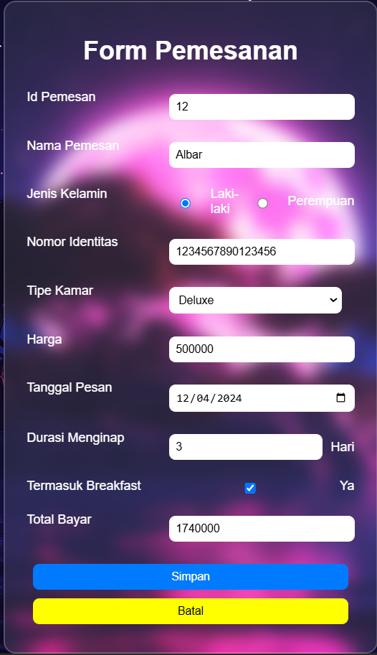

Formulir pemesanan kamar hotel yang interaktif, menggunakan jQuery dan JavaScript untuk validasi input, perhitungan harga, dan menampilkan hasil pemesanan. Fitur utamanya meliputi pilihan tipe kamar dengan harga otomatis, validasi nomor identitas (16 digit), perhitungan total pembayaran yang mempertimbangkan durasi menginap, tambahan biaya breakfast, dan diskon 10% untuk durasi lebih dari 3 hari. Tampilan dirancang modern menggunakan CSS dengan efek transparansi dan blur.